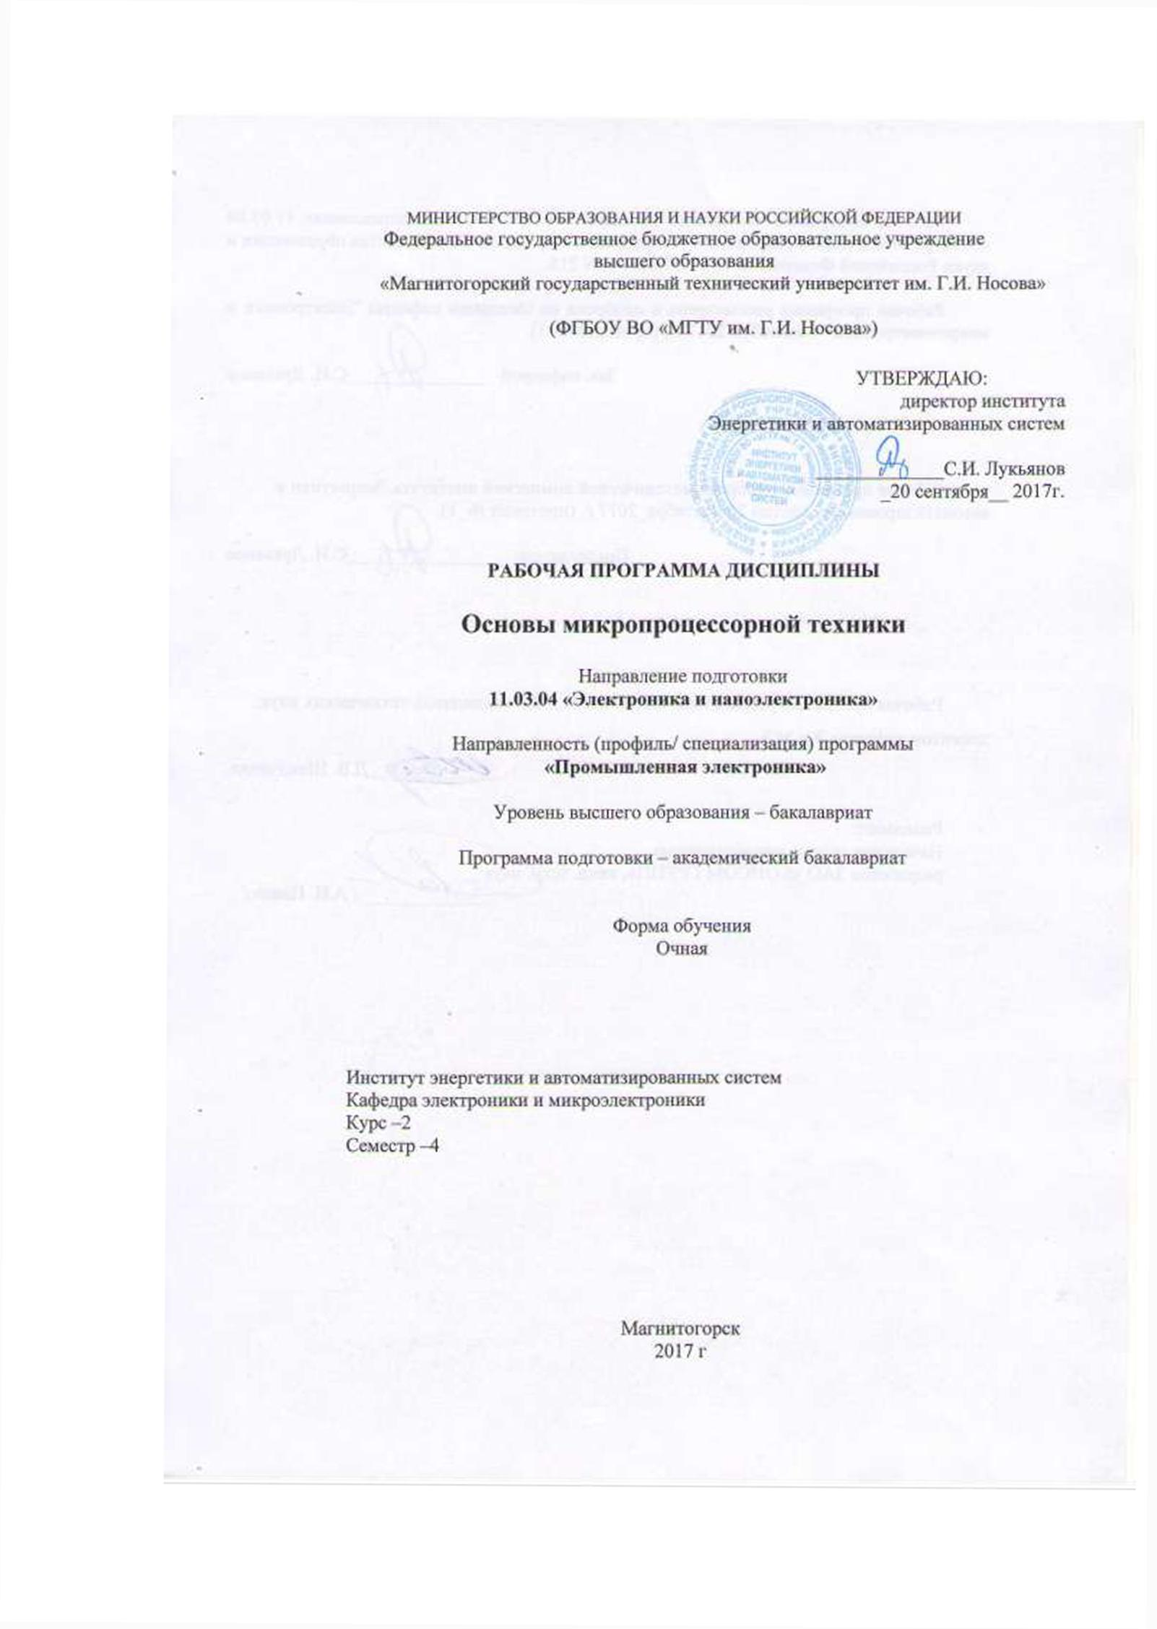

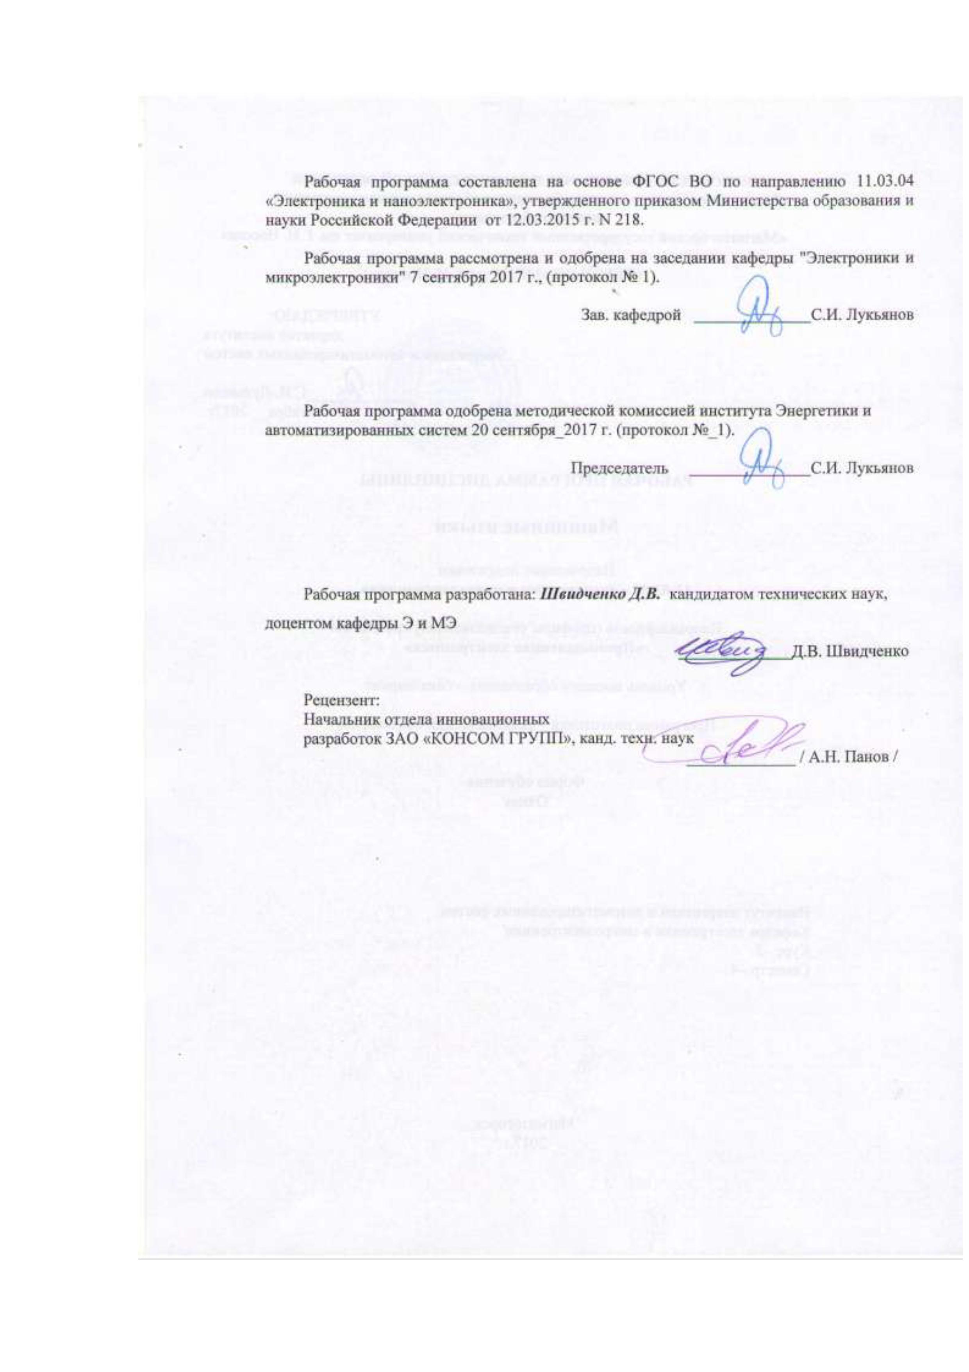

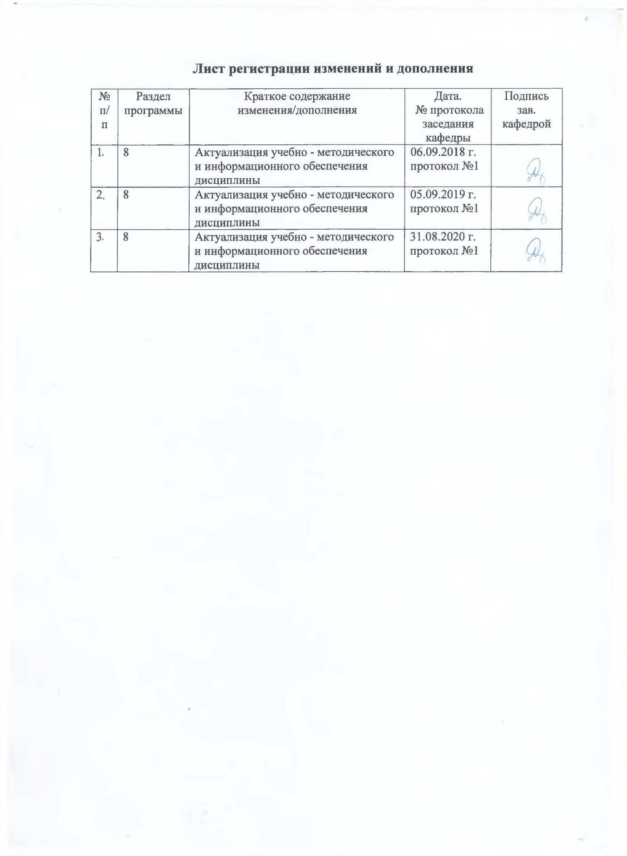

1 Цели освоения дисциплины

Целью изучения дисциплины «Основы микропроцессорной техники» является ознакомление слушателей с базисным микропроцессорным комплектом (серии К580): изучение структуры МП КР580ВМ80А, режимов его работы; изучение структуры и функций отдельных интегральных микросхем, входящих в состав микропроцессорного комплекта, а также схем их подключения к микропроцессорной системе. Ознакомление студентов с работой 8-ми и 16-разрядных микроконтроллеров на примере микроконтроллеров Intel8051 семейства MCS51 и MC9S12C128 семейства Freescale Semiconductor: изучение структуры ядра, изучение способов адресации и системы команд, ознакомление с подсистемой прерываний, структурой и принципом работы тактирующих устройств, работой подсистемы ввода/вывода.
Формирование навыков использования средств визуального моделирования в целях создания программного и аппаратного оснащения современных микропроцессорных систем управления технологическими объектами.
Задачи дисциплины – усвоение студентами:
- сведений о структуре однокристальных микропроцессоров;
- основ программирования таких микропроцессоров, системы команд;
- правил построения временных диаграмм работы микропроцессора в различных режимах работы;
- назначения и структуры основных функциональных узлов микропроцессора;
- способов доступа к операндам при использовании различных способов адресации;
- временных характеристик работы микропроцессора при выполнении различных типов команд;
- особенностей построения систем на базе однокристальных микроконтроллеров различной разрядности.

2 Место дисциплины в структуре образовательной программы подготовки бакалавра

Дисциплина «Основы микропроцессорной техники» входит в вариативную часть блока 1 образовательной программы подготовки бакалавров по направлению 11.03.04 «Электроника и наноэлектроника», является обязательной дисциплиной и преподаётся в течение 5 семестра. Для изучения курса требуется знание следующих дисциплин: «Высшая математика», «Информатика», «Машинные языки», «Элементы цифровой техники».
Студент, приступивший к изучению дисциплины «Основы микропроцессорной техники» должен:
знать: - основные понятия и методы дискретной математики;
- структуру простейшего микропроцессора и принципы его работы;
- фундаментальные законы природы и основные физические законы в области механики, термодинамики, электричества и магнетизма, оптики и атомной физики;
уметь: - применять математические методы, физические и химические законы для решения практических задач;
- составлять на языке Ассемблера простейшие программы и переводить их в машинный код;
владеть: - навыками практического применения законов физики, химии и экологии;
- методами решения дифференциальных и алгебраических уравнений, дифференциального и интегрального исчисления, аналитической геометрии, теории вероятностей и математической статистики, математической логики, функционального анализа;
- навыками работы на учебном микропроцессорном комплекте и программах-эмуляторов его работы.
Дисциплина «Основы микропроцессорной техники» является предшествующей для освоения следующих дисциплин образовательной программы подготовки бакалавра: «Микропроцессоры», «Электронные промышленные устройства», «Схемотехнические средства сопряжения».

3 Компетенции обучающегося, формируемые в результате освоения дисциплины (модуля), и планируемые результаты обучения

В результате освоения дисциплины (модуля) «Основы микропроцессорной техники» обучающийся должен обладать следующими компетенциями:

Структурный элемент компетенции | Планируемые результаты обучения
Способность строить простейшие физические и математические модели приборов, схем, устройств и установок электроники и наноэлектроники различного функционального назначения, а также использовать стандартные программные средства их компьютерного моделирования (ПК-1)
Знать | - структуру и назначение функциональных узлов базового микропроцессора КР580ВМ80А, а также однокристальных микроконтроллеров;  - структуру базового микропроцессорного комплекта (серии К580) и назначение отдельных интегральных микросхем;  - программную и аппаратную организацию режимов работы микропроцессоров;  - особенности работы МП КР580ВМ80А в специальных режимах работы;  - способы адресации и структуру команд микропроцессоров;  - программную и аппаратную организацию подсистем однокристальных контроллеров (подсистема ввода/вывода, прерываний, таймеров, энергопотребления).
Уметь | - составлять программы на языке Ассемблера;  - осуществлять перевод разработанной программы в машинный код;  - составлять и описывать временные диаграммы управляющих сигналов микропроцессора при выполнении различных команд;  - реализовывать программно-аппаратные возможности микропроцессоров и микроконтроллеров при решении практических задач.
Владеть | - навыками практического применения машинных языков программирования и макроассемблера при решении различных прикладных задач;  - навыками составления и описания временных характеристик работы микропроцессоров в различных режимах работы;  - владеть практическими навыками разработки программно-аппаратных микропроцессорных комплексов.

4 Структура и содержание дисциплины (модуля)

Общая трудоемкость дисциплины составляет 4 зачётные единицы, 144 акад. часа, в том числе:
- контактная работа – 72 акад. часа:
- аудиторная – 72 акад. часа;
- внеаудиторная – __ акад. часов;
- самостоятельная работа – 36 акад. часов;
- подготовка к экзамену – 36 акад. часов.

Раздел/тема дисциплины | Семестр | Аудиторная контактная работа  (в акад. часах) |  | Самостоятельная работа (в акад. часах) | Вид самостоятельной работы | Форма текущего контроля успеваемости и промежуточной аттестации | Код и структурный  элемент компетенции
Раздел/тема дисциплины | Семестр | Лекции | Лабораторные занятия
1. Общие понятия и определения курса. Классификация микропроцессоров. Микропроцессорный комплект серии К580. Состав комплекта. Основные технические характеристики всего комплекта в целом и составляющих его элементов. | 5 | 2 | 1 | 2 | Подготовка к лабораторным занятиям, оформление результатов работ, разработка индивидуального проекта. | Устный опрос (собеседование), защита результатов лабораторных работ. Проектные работы. | ПК-1– зув
2. Архитектура МП КР580 ВМ80А. Назначение выводов микросхемы. Схемотехника подключения различных элементов микропроцессорного комплекта. Входные и выходные сигналы управления. | 5 | 2 | 2 | 2 | Подготовка к лабораторным занятиям, оформление результатов работ, разработка индивидуального проекта. | Устный опрос (собеседование), защита результатов лабораторных работ. Проектные работы. | ПК-1 – зув
3. Слово состояния микропроцессора: схема формирования, назначение отдельных битов, стандартные машинные циклы МП КР580ВМ80А. Программно-управляемый обмен данными с внешними устройствами в микропроцессорной системе на основе МП КР580ВМ80А. | 5 | 2 | 2/1И | 2 | Подготовка к лабораторным занятиям, оформление результатов работ, разработка индивидуального проекта. | Устный опрос (собеседование), защита результатов лабораторных работ. Проектные работы. | ПК-1 – зув
4. Обмен данными в микропроцессорной системе на основе МП КР580ВМ80А в режимах «Прерывание» и «Прямого доступа к памяти». | 5 | 2 | 4/2И | 2 | Подготовка к лабораторным занятиям, оформление результатов работ, разработка индивидуального проекта. | Устный опрос (собеседование), защита результатов лабораторных работ. Проектные работы. | ПК-1 – зув
5. Режимы работы МП КР580ВМ80А в режимах «Останов», «Начальная установка». Организация Магистрали управления в микропроцессорной системе на основе МП КР580ВМ80А. | 5 | 4 | 4/1И | 2 | Подготовка к лабораторным занятиям, оформление результатов работ, разработка индивидуального проекта. | Устный опрос (собеседование), защита результатов лабораторных работ. Проектные работы. | ПК-1 – зув
6. Семейство однокристальных микроконтроллеров  MCS51: общая характеристика, программно-логическая модель процессорного ядра, режимы работы. | 5 | 4 | 4/2И | 6 | Подготовка к лабораторным занятиям, оформление результатов работ, разработка индивидуального проекта. | Устный опрос (собеседование), защита результатов лабораторных работ. Проектные работы. | ПК-1 – зув
7. Программно-аппаратная структура контроллеров MCS51. Способы адресации, система команд. | 5 | 4 | 4/2И | 6 | Подготовка к лабораторным занятиям, оформление результатов работ, разработка индивидуального проекта. | Устный опрос (собеседование), защита результатов лабораторных работ. Проектные работы. | ПК-1 – зув
8. Подсистема прерываний, порты ввода/вывода, подсистема таймеров микроконтроллеров семейства MCS51. | 5 | 6 | 5/2И | 6 | Подготовка к лабораторным занятиям, оформление результатов работ, разработка индивидуального проекта. | Устный опрос (собеседование), защита результатов лабораторных работ. Проектные работы. | ПК-1 – зув
9. Семейство однокристальных микроконтроллеров  HCS12: общая характеристика, программно-логическая модель процессорного ядра CPU12, режимы работы. | 5 | 5 | 5/2И | 6 | Подготовка к лабораторным занятиям, оформление результатов работ, разработка индивидуального проекта. | Устный опрос (собеседование), защита результатов лабораторных работ. Проектные работы. | ПК-1 – зув
10. Процессорное ядро CPU12: способы адресации, система команд. | 5 | 5 | 5/2И | 2 | Подготовка к лабораторным занятиям, оформление результатов работ, разработка индивидуального проекта. | Устный опрос (собеседование), защита результатов лабораторных работ. Проектные работы. | ПК-1 – зув
Итого по дисциплине | 5 | 36 | 36/14И | 36 |  | Экзамен, защита курсовой работы. | ПК-1 – зув

5 Образовательные и информационные технологии

В процессе преподавания дисциплины «Основы микропроцессорной техники» применяются традиционная и модульно-компетентностная технологии. Лекции проходят как в традиционной форме, так и в форме лекций-консультаций, где студентам заранее предлагается ознакомится с информацией по теме лекционного занятия для подготовки вопросов лектору, таким образом лекция проходит по типу «вопросы–ответы–дискуссия». На всех лекционных занятиях также применяются элементы лекции-визуализации, за счет представления части лекционного материала с помощью заранее подготовленных презентаций, слайдов с помощью мультимедийного оборудования.
Лекционный материал закрепляется на лабораторных занятиях, на которых выполняются индивидуальные и групповые задания по пройденной теме. Для глубокого и полного усвоения лекционного материала на лабораторных занятиях студентам предлагается выполнять задания на специализированных учебных стендах. На лабораторных занятиях также применяются метод контекстного обучения, работы в команде и метод case-study, позволяющие усвоить учебный материал путём выявления связей между конкретным знанием и его применением, а также анализа конкретных ситуаций и поиска решений в группе студентов. Защита результатов лабораторных работ проходит в виде диалога преподавателя и студента, преподавателем задаются контрольные вопросы с целью выяснения глубины знаний студента по данному разделу, при этом пробелы в знаниях студента восполняются дополнительными пояснениями, комментариями преподавателя.
В ходе самостоятельной работы студенты получают более глубокие практические навыки по дисциплине при подготовке к выполнению и защите лабораторных работ и итоговой аттестации.
В качестве оценочных средств на протяжении семестра используются: устный опрос (собеседование), выполнение работ на специализированном лабораторном оборудовании и защита полученных результатов, защита курсовой работы.

6 Учебно-методическое обеспечение самостоятельной работы обучающихся

По дисциплине «Основы микропроцессорной техники» предусмотрена аудиторная и внеаудиторная самостоятельная работа обучающихся.

Аудиторная самостоятельная работа студентов предполагает выполнение и защиту результатов лабораторных работ.
Темы лабораторных работ (ЛР):
ЛР №1 «Исследование функциональных возможностей встроенного «Монитора» учебного микропроцессорного комплекта»

Контрольные вопросы
1. Как подготовить УМК к работе?
2. В какой последовательности необходимо манипулировать клавишами для индикации и изменения содержимого памяти?
3. В какой последовательности необходимо манипулировать клавишами при заполнении массива памяти константой?
4. Как нужно действовать при отыскании контрольной суммы массива памяти?
5. Как нужно действовать, чтобы обеспечить перемещение массива памяти в адресном пространстве?
6. Как передать управление программе пользователя?
7. В какой последовательности необходимо манипулировать клавишами при исследовании содержимого регистров микропроцессора?
8. Каков начальный и конечный адреса 5 килобайта адресного пространства микропроцессора?
9. Каков объем блока памяти в диапазоне адресов 0D00Н...0EFFН?
ЛР №2 «Исследование простейших команд, запуск и выполнение простых программ»
Контрольные вопросы
1. Перечень, назначение и процесс выполнения команд арифметических операций.
2. Перечень, назначение и процесс выполнения команд логических операций.
3. Перечень, назначение и процесс выполнения вспомогательных арифметических и логических команд.
4. Перечень, назначение и процесс выполнения команд пересылки данных.
5. Понятие стековой области. Перечень, назначение и процесс выполнения команд обмена данными со стеком.
6. Перечень, назначение и процесс выполнения команд обмена данными с внешними устройствами.
7. Назначение команд управления JMP, CALL, PCHL, RET, EI, DI, HLT, NOP, JС, CС, RС.
8. Назначение команд ввода-вывода IN, OUT.
9. Назначение команд работы со стеком PUSH, POP, XTHL, SPHL.
ЛР №3 «Режимы адресации. Исследование выполнения команд арифметических и логических операций»
Контрольные вопросы
1. Перечень, назначение и процесс выполнения команд арифметических операций.
2. Перечень, назначение и процесс выполнения команд логических операций.
3. Перечень, назначение и процесс выполнения вспомогательных арифметических и логических команд.
4. Перечислите способы адресации в системе команд микропроцессора КР580ВМ80А.
5. Какие способы адресации операндов используются в команде INR A?
6. Какие способы адресации операндов используются в команде MVI M,15?
7. Какие способы адресации операндов используются в команде LDAX В?
8. Какие способы адресации операндов используются в команде PUSH H?
9. Какие способы адресации операндов используются в команде SHLD 0458?
10. Какие способы адресации операндов используются в команде STAX D?
ЛР №4 «Исследование выполнения команд пересылки данных, управления, ввода-вывода и работы со стеком»
Контрольные вопросы
1. Перечень, назначение и процесс выполнения команд пересылки данных.
2. Организация и назначение стековой памяти.
3. Перечень, назначение и процесс выполнения команд обмена данными со стеком.
4. Как изменяется вершина стека при операциях с данными в стеке?
5. Каков порядок записи данных в стек при выполнении команды PUSH H, если (SP) = 0А37, (H) = 12, (L) = 34?
6. Каков порядок извлечения данных из стека при выполнении команды POP H, если (SP) = 9000, (8FFE) = 12, (8FFF) = 34, (9000) = 56, (9001) = 78, (9002) = 9A?
7. Каков порядок записи в стек данных при выполнении команды 0800 CALL 0850, если (SP) = 9000?
8. Перечень, назначение и процесс выполнения команд обмена данными с внешними устройствами (IN PORT, OUT PORT).
9. Назначение и процесс выполнения команд управления JMP ADDR, CALL ADDR, PCHL, RET, EI, DI, HLT, NOP, JC ADDR, CZ ADDR, RPO.
10. Назначение и процесс выполнения команд работы со стеком PUSH RP, POP RP, XTHL, SPHL.
ЛР №5 Изучение машинных циклов команд МП КР580ВМ80А. Выполнение арифметических операций умножения и деления»
Контрольные вопросы
1. Перечислите типы машинных циклов.
2. Какие типы машинных циклов включает в себя выполнение команды INR A? Составьте временную диаграмму выполнения команды.
3. Какие типы машинных циклов включает в себя выполнение команды JMР 0800? Составьте временную диаграмму выполнения команды.
4. Какие типы машинных циклов включает в себя выполнение команды IN BA? Составьте временную диаграмму выполнения команды.
5. Какие типы машинных циклов включает в себя выполнение команды PUSH B? Составьте временную диаграмму выполнения команды.
6. Какие типы машинных циклов включает в себя выполнение команды SHLD 640A? Составьте временную диаграмму выполнения команды.
7. Выполните операцию умножения двух произвольных однобайтовых чисел, используя алгоритмы умножения со сдвигом влево и сдвигом вправо.
8. Выполните операцию деления двух произвольных однобайтовых чисел, используя алгоритмы с последовательным вычитанием, сдвигом и вычитанием.
9. Какие алгоритмы умножения и деления двоичных чисел вы знаете?
10. Какие алгоритмы вычисления специальных функций вы знаете.
ЛР №6 «Программирование и режим работы программируемого параллельного интерфейса. Управление клавиатурой и дисплеем с помощью программируемого параллельного интерфейса КР580ВВ55»
Контрольные вопросы
1. Сколько программируемых параллельных интерфейсов можно подключить к УМК одновременно?
2. Как изменить адреса ППИ?
3. Нарисуйте схему подключения ППИ системным магистралям микропроцессора.
4. Опишите принцип работы и функционирование программируемого параллельного интерфейса.
5. Укажите особенности работы ППИ в различных режимах работы.
6. Каким образом программируемый параллельный интерфейс настраивается на требуемый режим работы?
7. Принцип работы интерфейса по обслуживанию клавиатуры и дисплея УМК.
8. Приведите примеры программ обеспечивающих высвечивание требуемых символов в требуемых разрядах УМК.
9. Прокомментируйте команды ввода-вывода, использованные в тексте программы индивидуального задания.
ЛР №7 «Архитектура МК Intel 8051. Организация памяти, подсистемы ввода/вывода, таймеров, прерываний»
ЛР №8 «Способы адресации операндов в МК Intel 8051. Система команд»
ЛР №9 №Архитектура МК MC68HC12. Знакомство с технологией отладки программы в среде CodeWarrior Development Studio»
ЛР №10 «Способы адресации операндов в процессорном ядре CPU12. Система команд»

Внеаудиторная самостоятельная работа обучающихся осуществляется в виде изучения литературы по соответствующему разделу с проработкой материала; подготовки к выполнению и оформления результатов лабораторных работ; выполнения индивидуального задания и написания пояснительной записки курсовой работы.
Курсовая работа выполняется обучающимся самостоятельно под руководством преподавателя. При выполнении курсовой работы обучающийся должен показать свое умение работать с нормативным материалом и другими литературными источниками, а также возможность систематизировать и анализировать фактический материал и самостоятельно творчески его осмысливать.
В начале изучения дисциплины преподаватель предлагает обучающимся на выбор перечень тем курсовых работ. Обучающийся самостоятельно выбирает тему курсовой работы. Совпадение тем курсовых работ у студентов одной учебной группы не допускается. Утверждение тем курсовых работ проводится ежегодно на заседании кафедры.
После выбора темы преподаватель формулирует задание по курсовой работе и рекомендует перечень литературы для ее выполнения. Исключительно важным является использование информационных источников, а именно системы «Интернет», что даст возможность обучающимся более полно изложить материал по выбранной им теме.
В процессе написания курсовой работы обучающийся должен разобраться в теоретических вопросах избранной темы, самостоятельно проанализировать практический материал, разобрать и обосновать практические предложения.
Преподаватель, проверив работу, может возвратить ее для доработки вместе с письменными замечаниями. Студент должен устранить полученные замечания в установленный срок, после чего работа окончательно оценивается.
Курсовая работа должна быть оформлена в соответствии с СМК-О-СМГТУ-42-09 «Курсовой проект (работа): структура, содержание, общие правила выполнения и оформления».
Примерный перечень тем курсовых работ и пример задания представлены в разделе 7 «Оценочные средства для проведения промежуточной аттестации».

7 Оценочные средства для проведения промежуточной аттестации

а) Планируемые результаты обучения и оценочные средства для проведения промежуточной аттестации:

Структурный элемент  компетенции | Планируемые результаты обучения | Оценочные средства
Способность строить простейшие физические и математические модели приборов, схем, устройств и установок электроники и наноэлектроники различного функционального назначения, а также использовать стандартные программные средства их компьютерного моделирования (ПК-1)
Знать | - структуру и назначение функциональных узлов базового микропроцессора КР580ВМ80А, а также однокристальных микроконтроллеров;  - структуру базового микропроцессорного комплекта (серии К580) и назначение отдельных интегральных микросхем;  - программную и аппаратную организацию режимов работы микропроцессоров;  - особенности работы МП КР580ВМ80А в специальных режимах работы;  - способы адресации и структуру команд микропроцессоров;  - программную и аппаратную организацию подсистем однокристальных контроллеров (подсистема ввода/вывода, прерываний, таймеров, энергопотребления). | Перечень теоретических вопросов к экзамену:  1. Понятие о пропорциональных системах счисления. Двоичная, восьмеричная, десятичная и шестнадцатеричная системы счисления.  2. Двоичная арифметика. Правила. Примеры арифметических действий.  3. Дополнительный код. Действия с числами в дополнительном коде.  4. Двоично-десятичный код. Арифметические действия в ДДК.  5. Помехозащищённое кодирование. Способы защиты информации от помех.  6. Микропроцессор в МП системе. Архитектура элементарного микропроцессора.  7. Архитектура элементарного микропроцессора. Назначение основных элементов структуры.  8. Регистр признаков МП КР580 ВМ80А. Назначение, состав. Организация условных переходов.  9. Устройство управления микропроцессора. Назначение, функциональная схема. Логика работы устройства управления.  10. Понятие «система команд микропроцессора». Состав системы команд МП КР580 ВМ80А (основные типы команд). Способы адресации МП КР580 ВМ80А.  11. Адресное пространство МП КР580 ВМ80А. Карта памяти.  12. Описать известные способы адресации микропроцессоров.  13. Работа микроЭВМ на примере процедуры ввода символа с клавиатуры и отображения данной буквы на дисплее.  14. Работа микропроцессора. Такт, командный цикл, машинный цикл. В качестве примера расписать выполнение различных команд по машинным циклам.  15. Маскирование. Назначение и порядок выполнения операции маскирования.  16. Организация циклов и ветвлений в МП КР580 ВМ80А.  17. Подпрограммы. Вызов и организация подпрограмм.  18. Стек. Назначение. Организация. Виды. Порядок записи и извлечения данных из стека.  19. Программно-управляемый ввод/вывод данных.  20. Ввод/вывод данных в режиме прерывание.  21. Ввод/вывод данных в режиме ПДП.  22. Режим работы останов, режим начальной установки.  23. Архитектура МК серии 8051. Назначение элементов структуры.  24. Организация памяти МК серии 8051.  25. Способы адресации операндов МК серии 8051. Структура системы команд.  26. Синхронизация работы МК серии 8051. Системы пониженного энергопотребления.  27. Подсистема ввода/вывода МК серии 8051.  28. Подсистема таймеров/счетчиков МК серии 8051.  29. Подсистема прерываний МК серии 8051.  30. Архитектура МК MC68HC12. Назначение элементов структуры.  31. Организация памяти МК MC68HC12.  32. Способы адресации операндов МК MC68HC12. Структура системы команд.
Уметь | - составлять программы на языке Ассемблера;  - осуществлять перевод разработанной программы в машинный код;  - составлять и описывать временные диаграммы управляющих сигналов микропроцессора при выполнении различных команд;  - реализовывать программно-аппаратные возможности микропроцессоров и микроконтроллеров при решении практических задач. | Примерные практические задания для экзамена:  1. Какие способы адресации операндов используются в команде INR A?  2. Какие способы адресации операндов используются в команде MVI M,15?  3. Какие способы адресации операндов используются в команде LDAX В?  4. Какие способы адресации операндов используются в команде PUSH H?  5. Какие способы адресации операндов используются в команде SHLD 0458?  6. Какие способы адресации операндов используются в команде STAX D?  7. Каков порядок записи данных в стек при выполнении команды PUSH H, если (SP) = 0А37, (H) = 12, (L) = 34?  8. Каков порядок извлечения данных из стека при выполнении команды POP H, если (SP) = 9000, (8FFE) = 12, (8FFF) = 34, (9000) = 56, (9001) = 78, (9002) = 9A?  9. Каков порядок записи в стек данных при выполнении команды 0800 CALL 0850, если (SP) = 9000?  10. Какие типы машинных циклов включает в себя выполнение команды INR A? Составьте временную диаграмму выполнения команды.  11. Какие типы машинных циклов включает в себя выполнение команды JMР 0800? Составьте временную диаграмму выполнения команды.  12. Какие типы машинных циклов включает в себя выполнение команды IN BA? Составьте временную диаграмму выполнения команды.  13. Какие типы машинных циклов включает в себя выполнение команды PUSH B? Составьте временную диаграмму выполнения команды.  14. Какие типы машинных циклов включает в себя выполнение команды SHLD 640A? Составьте временную диаграмму выполнения команды.  15. Выполните операцию умножения двух произвольных однобайтовых чисел, используя алгоритмы умножения со сдвигом влево и сдвигом вправо.  16. Выполните операцию деления двух произвольных однобайтовых чисел, используя алгоритмы с последовательным вычитанием, сдвигом и вычитанием.  17. Разработать и на языке Ассемблера МП КР580 ВМ80А написать программу сложения 3-х положительных однобайтовых чисел с учетом переноса результата в старший байт. Перевести программу в машинный код.  18. Разработать и на языке Ассемблера МП КР580 ВМ80А написать программу сложения 3-х однобайтовых чисел с учетом знака числа и переноса результата в старший байт. Перевести программу в машинный код.  19. Разработать и на языке Ассемблера МП КР580 ВМ80А написать программу сложения n положительных чисел с учетом переноса результата в старший байт, используя цикл. Перевести программу в машинный код.  20. Разработать и на языке Ассемблера МП КР580 ВМ80А написать программу сложения n однобайтовых чисел с учетом знака числа и переноса результата в старший байт, используя цикл. Перевести программу в машинный код.  21. Разработать и на языке Ассемблера МП КР580 ВМ80А написать программу сортировки исходного массива чисел по критерию четности и нечетности. Перевести программу в машинный код.  22. Разработать и на языке Ассемблера МП КР580 ВМ80А написать программу определения максимального числа из массива. Перевести программу в машинный код.  23. Разработать и на языке Ассемблера МП КР580 ВМ80А написать программу определения минимального по модулю числа из массива. Перевести программу в машинный код.  24. Разработать и на языке Ассемблера МП КР580 ВМ80А написать программу сортировки чисел исходного массива по возрастанию. Перевести программу в машинный код.  25. Разработать и на языке Ассемблера МП КР580 ВМ80А написать программу сортировки чисел исходного массива по убыванию модулей. Перевести программу в машинный код.  26. Разработать и на языке Ассемблера МП КР580 ВМ80А написать программу переноса исходного массива чисел в адресном пространстве с контролем правильности. Перевести программу в машинный код.  27. Разработать и на языке Ассемблера МП КР580 ВМ80А написать тест-программу ОЗУ на запись определенных данных. Перевести программу в машинный код.  28. Разработать и на языке Ассемблера МП КР580 ВМ80А написать программу умножения двух чисел. Перевести программу в машинный код.
Владеть | - навыками практического применения машинных языков программирования и макроассемблера при решении различных прикладных задач;  - навыками составления и описания временных характеристик работы микропроцессоров в различных режимах работы;  - владеть практическими навыками разработки программно-аппаратных микропроцессорных комплексов. | Примерный перечень тем курсовых работ:  1. Разработка алгоритма и программы генератора стандартных сигналов на Ассемблере и в машинных кодах.  2. Разработка алгоритма и программы логического контроллера на Ассемблере и в машинных кодах.  3. Разработка алгоритма и программы цифрового датчика скорости на Ассемблере и в машинных кодах.  4. Разработка алгоритма и программы ввода/вывода данных через порт на Ассемблере и в машинных кодах.  5. Разработка алгоритма и программы аналого-цифрового и цифро-аналогового преобразования на Ассемблере и в машинных кодах.  Полный перечень вариантов и рекомендации по написанию и оформлению курсовой работы даны в методических указаниях: Лукьянов С.И., Суспицын Е.С., Швидченко Д.В., Пишнограев Р.С. Курсовое проектирование по дисциплинам «Машинные языки программирования» и «Основы микропроцессорной техники»: методические указания. – Магнитогорск: Изд-во МГТУ им. Г.И. Носова, 2011. – 55 с.  Пример задания по теме курсовой работы:  Программно реализовать фрагмент релейно-контакторной схемы по индивидуальному варианту:  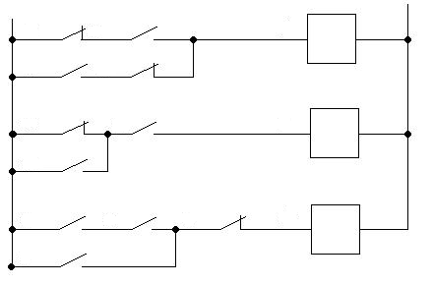

б) Порядок проведения промежуточной аттестации, показатели и критерии оценивания:
Промежуточная аттестация по дисциплине «Основы микропроцессорной техники» включает теоретические вопросы, позволяющие оценить уровень усвоения обучающимися знаний, и практические задания, выявляющие степень сформированности умений и владений, проводится в форме экзамена и в форме выполнения и защиты курсовой работы.
Экзамен по данной дисциплине проводится в устной форме по экзаменационным билетам, каждый из которых включает 2 теоретических вопроса и одно практическое задание.
Показатели и критерии оценивания экзамена:
– на оценку «отлично» (5 баллов) – обучающийся демонстрирует высокий уровень сформированности компетенций, всестороннее, систематическое и глубокое знание учебного материала, свободно выполняет практические задания, свободно оперирует знаниями, умениями, применяет их в ситуациях повышенной сложности.
– на оценку «хорошо» (4 балла) – обучающийся демонстрирует средний уровень сформированности компетенций: основные знания, умения освоены, но допускаются незначительные ошибки, неточности, затруднения при аналитических операциях, переносе знаний и умений на новые, нестандартные ситуации.
– на оценку «удовлетворительно» (3 балла) – обучающийся демонстрирует пороговый уровень сформированности компетенций: в ходе контрольных мероприятий допускаются ошибки, проявляется отсутствие отдельных знаний, умений, навыков, обучающийся испытывает значительные затруднения при оперировании знаниями и умениями при их переносе на новые ситуации.
– на оценку «неудовлетворительно» (2 балла) – обучающийся демонстрирует знания не более 20% теоретического материала, допускает существенные ошибки, не может показать интеллектуальные навыки решения простых задач.
– на оценку «неудовлетворительно» (1 балл) – обучающийся не может показать знания на уровне воспроизведения и объяснения информации, не может показать интеллектуальные навыки решения простых задач.
Курсовая работа выполняется под руководством преподавателя, в процессе ее написания обучающийся развивает навыки к научной работе, закрепляя и одновременно расширяя знания, полученные при изучении курса «Основы микропроцессорной техники». При выполнении курсовой работы обучающийся должен показать свое умение работать с нормативным материалом и другими литературными источниками, а также возможность систематизировать и анализировать фактический материал и самостоятельно творчески его осмысливать.
В процессе написания курсовой работы обучающийся должен разобраться в теоретических вопросах избранной темы, самостоятельно проанализировать практический материал, разобрать и обосновать практические предложения.
Показатели и критерии оценивания курсовой работы:
– на оценку «отлично» (5 баллов) – работа выполнена в соответствии с заданием, обучающийся показывает высокий уровень знаний не только на уровне воспроизведения и объяснения информации, но и интеллектуальные навыки решения проблем и задач, нахождения уникальных ответов к проблемам, оценки и вынесения критических суждений;
– на оценку «хорошо» (4 балла) – работа выполнена в соответствии с заданием, обучающийся показывает знания не только на уровне воспроизведения и объяснения информации, но и интеллектуальные навыки решения проблем и задач, нахождения уникальных ответов к проблемам;
– на оценку «удовлетворительно» (3 балла) – работа выполнена в соответствии с заданием, обучающийся показывает знания на уровне воспроизведения и объяснения информации, интеллектуальные навыки решения простых задач;
– на оценку «неудовлетворительно» (2 балла) – задание преподавателя выполнено частично, в процессе защиты работы обучающийся допускает существенные ошибки, не может показать интеллектуальные навыки решения поставленной задачи.
– на оценку «неудовлетворительно» (1 балл) – задание преподавателя выполнено частично, обучающийся не может воспроизвести и объяснить содержание, не может показать интеллектуальные навыки решения поставленной задачи.

8 Учебно-методическое и информационное обеспечение дисциплины (модуля)

а) Основная литература:
1. Лукьянов, С.И. Основы микропроцессорной техники [Текст]: учеб. пособие. 3-е изд. / С.И. Лукьянов, Д.В. Швидченко, Е.С. Суспицын, Р.С. Пишнограев, Н.В. Швидченко, С.С. Красильников – Магнитогорск: Изд-во Магнитогорск. гос. техн. ун-та им. Г.И. Носова, 2019. – 139 с. https://newlms.magtu.ru/pluginfile.php/1644728/mod_resource/content/1/Основы%20микропроцессорной%20техники.pdf – Режим доступа: для авториз. пользователей.
2. Смирнов, Ю. А. Основы микроэлектроники и микропроцессорной техники: учебное пособие / Ю. А. Смирнов, С. В. Соколов, Е. В. Титов. – 2-е изд., испр. – Санкт-Петербург: Лань, 2013. – 496 с. – ISBN 978-5-8114-1379-9. – Текст : электронный // Лань: электронно-библиотечная система. – URL: https://e.lanbook.com/book/12948 – Режим доступа: для авториз. пользователей.

б) Дополнительная литература:
1. Предко, М. PIC-микроконтроллеры: архитектура и программирование: справочник / М. Предко. – Москва: ДМК Пресс, 2010. – 512 с. – ISBN 978-5-94074-534-1. – Текст : электронный // Лань: электронно-библиотечная система. – URL: https://e.lanbook.com/book/895 – Режим доступа: для авториз. пользователей.
2. Магда, Ю. С. Микроконтроллеры PIC 24: архитектура и программирование: учебное пособие / Ю. С. Магда. – Москва: ДМК Пресс, 2010. — 240 с. — ISBN 978-5-94120-227-0. — Текст : электронный // Лань: электронно-библиотечная система. – URL: https://e.lanbook.com/book/917 – Режим доступа: для авториз. пользователей.
3. Магда, Ю. С. Микроконтроллеры серии 8051: практический подход / Ю. С. Магда. – Москва: ДМК Пресс, 2010. – 228 с. – ISBN 5-94074-394-3. – Текст: электронный // Лань: электронно-библиотечная система. – URL: https://e.lanbook.com/book/871 – Режим доступа: для авториз. пользователей.
4. Батоврин, В. К. LabVIEW: практикум по электронике и микропроцессорной технике: учебное пособие / В. К. Батоврин, А. С. Бессонов, В. В. Мошкин. – Москва: ДМК Пресс, 2010. – 182 с. – ISBN 5-94074-204-1. – Текст: электронный // Лань: электронно-библиотечная система. – URL: https://e.lanbook.com/book/869 – Режим доступа: для авториз. пользователей.
5. Китаев, Ю. В. Основы микропроцессорной техники: учебное пособие / Ю. В. Китаев. – Санкт-Петербург: НИУ ИТМО, [б.г.]. – Часть 1 – 2016. – 51 с. – Текст : электронный // Лань: электронно-библиотечная система. – URL: https://e.lanbook.com/book/91388 – Режим доступа: для авториз. пользователей.
6. Васильев, И. А. Основы микропроцессорной техники с элементами моделирования в среде Multisim: учебное пособие / И. А. Васильев. – Москва: МГТУ им. Н.Э. Баумана, 2017. – 60 с. – ISBN 978-5-7038-4647-6. – Текст: электронный // Лань: электронно-библиотечная система. – URL: https://e.lanbook.com/book/103281 – Режим доступа: для авториз. пользователей.
7. Шагурин, И. И. Микроконтроллеры и их применение в электронной аппаратуре : учебное пособие / И. И. Шагурин, М. О. Мокрецов. — Москва : НИЯУ МИФИ, 2013. — 160 с. — ISBN 978-5-7262-1827-4. — Текст : электронный // Лань : электронно-библиотечная система. — URL: https://e.lanbook.com/book/75815 — Режим доступа: для авториз. пользователей.

в) Методические указания:
1. Лукьянов, С.И. Машинные языки. Основы микропроцессорной техники. Лабораторный практикум [Текст]: учебное пособие / С.И. Лукьянов, Д.В. Швидченко, Е.С. Суспицын, Р.С. Пишнограев, Н.В. Швидченко, С.С. Красильников. – Магнитогорск: Изд-во Магнитогорск. гос. техн. ун-та им. Г.И. Носова, 2016. – 130 с.
2. Лукьянов, С.И. Машинные языки. Основы микропроцессорной техники. Лабораторный практикум [Электронный ресурс]: учебное пособие. 2-е изд. / С.И. Лукьянов, Д.В. Швидченко, Е.С. Суспицын, Р.С. Пишнограев, Н.В. Швидченко, С.С. Красильников. – Магнитогорск: Изд-во Магнитогорск. гос. техн. ун-та им. Г.И. Носова, 2020. – 130 с. (№ госрегистрации 0322000966).
3. Лукьянов, С.И. Курсовое проектирование по дисциплинам «Машинные языки программирования» и «Основы микропроцессорной техники» [Текст]: методические указания / С.И. Лукьянов, Е.С. Суспицын, Д.В. Швидченко, Р.С. Пишнограев. – Магнитогорск: Изд-во МГТУ им. Г.И. Носова, 2011. – 55 с.
4. Ремизевич, Т. Лабораторный практикум «Шестнадцатиразрядные микроконтроллеры семейства HCS12» [Текст]: методические указания / Т. Ремизевич, Д. Доброхотов. – М.: 2009. – 193 с.

г) Программное обеспечение и Интернет-ресурсы:
1. Интегрированная среда разработки CodeWarrior Development Studio for S12(X) версии не ниже 5.0 – http://www.freescale.com/.
2. National Instruments. LabVIEW.
3. Электронная база периодических изданий East View Information Services, ООО «ИВИС» – https://dlib.eastview.com/
4. Национальная информационно-аналитическая система – Российский индекс научного цитирования – URL: https://elibrary.ru/project_risc.asp
5. Поисковая система Академия Google (Google Scholar) – URL: https://scholar.google.ru/
6. Информационная система - Единое окно доступа к информационным ресурсам – URL: http://window.edu.ru/
7. Российская Государственная библиотека. Каталоги – https://www.rsl.ru/ru/4readers/catalogues/
8. Электронные ресурсы библиотеки МГТУ им. Г.И. Носова – http://magtu.ru:8085/marcweb2/Default.asp
Университетская информационная система РОССИЯ – https://uisrussia.msu.ru.

9 Материально-техническое обеспечение дисциплины (модуля)

Материально-техническое обеспечение дисциплины включает:

Тип и название аудитории | Оснащение аудитории
Учебные аудитории для проведения занятий лекционного типа | Мультимедийные средства хранения, передачи и представления информации, демонстрационные плакаты.
Учебные аудитории для проведения лабораторных занятий | 1. Мультимедийные средства хранения, передачи и представления учебной информации.  2. Специализированные учебные стенды (учебный микропроцессорный комплект серии К580).  3. Универсальные измерительные приборы.  4. Осциллограф.  5. Демонстрационные плакаты «Система команд МП КР580ВМ80А».  6. Лабораторные стенды ELVIS_S12C128.  7. Персональные компьютеры.
Помещения для хранения и профилактического обслуживания учебного оборудования | Шкафы для хранения учебных стендов и макетных плат, учебного оборудования и учебных пособий.
Помещения для самостоятельной работы обучающихся | Персональные компьютеры с пакетом MS Office, локальной сетью и доступом в электронную информационно-образовательную среду университета.

